# ТИТУЛЬНИК

Содержание

ТИТУЛЬНИК 1

# Заголовок 1

## Заголовок 2

### Заголовок 3

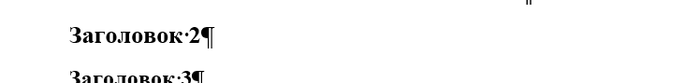Текст

Рисунок